Информация об инновациях в МБУК «Кирово-Чепецкая РЦБС»

Для читателя, выросшего в эпоху виртуальной реальности и цифровых технологий интересны будут новые необычные формы подачи современной рекомендательной библиографической продукции.
- Лауреаты Нобелевской премии по литературе (2000-2010-е г.г.)- gif-выставка. Подобного рода выставки размещаются сайтах и соцсетях
http://kcrcbs.ru/2017/11/28/лауреаты-нобелевской-премии-по-литер/

Для создания данной выставки использован он-лайн-конструктор http://gifovina.ru/
Движущая картинка привлекает больше внимания, чем статичная. Из обложек книг сделана гифка, настроен интервал перелистывания.

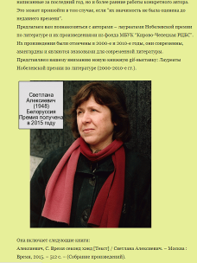
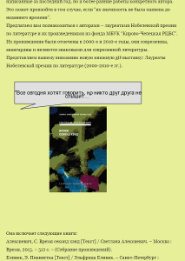

В 2017 году ИМО разработал и разместил на сайте в раздел «О Кировской области» мультимедийную викторину, созданную в сервисе playbuzz: «Красная книга Кировской области».
http://kcrcbs.ru/2017/05/04/красная-книга-кировской-области-викт/#more-2880
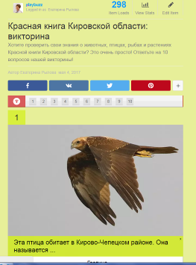

В этом же сервисе создана панорамная фото – выставка «Кирово-Чепецкий район: прошлое и настоящее» из серии «было-стало». Пользователю предлагаются фотографии архитектурных объектов Кирово-Чепецкого района, сделанные в 80-х годах прошлого века и современные, сделанные в 2017 году.
http://kcrcbs.ru/2017/06/19/кирово-чепецкий-район-прошлое-и-насто/#more-3042

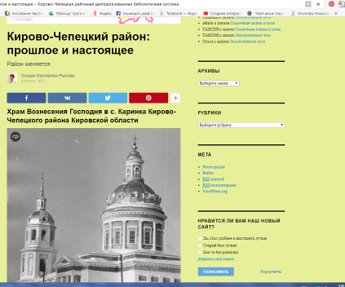

Он-лайн викторина «Знаток вятского говора» создана с помощью сервиса https://learningapps.org/ Викторина пользуется большой популярностью, как у библиотекарей, так и у педагогов Кирово-Чепецкого района. С июля 2017 года к ней обратились 262 раза.

http://kcrcbs.ru/2017/07/06/викторина-знаток-вятского-говора/
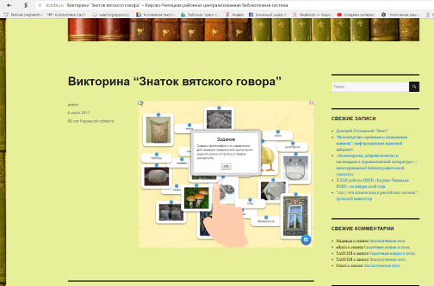

В этом же сервисе создано «Экологическое лото», предлагающее проверить свои знания охраняемых природных достопримечательностей Кирово-Чепецкого района. С августа 2017 к нему обратились 234 раза.
http://kcrcbs.ru/2016/08/18/экологическое-лото/#more-1220
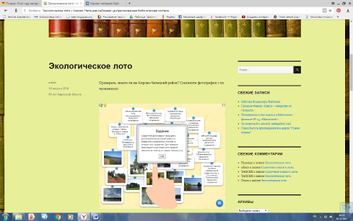

Книжная выставка «Культура русского зарубежья» в формате"books in box" привлекает внимание своим необычным форматом подачи информации: книги, закладки с интересной информацией, открытки-картины художников-эмигрантов, на диске записаны произведения Стравинского и Рахманинова, написанные в эмиграции.

Предложить читателю книгу, которая бы соответствовала настроению и мироощущению в данный момент – непростая задача. И чтобы с успехом ее решать в течение года на странице МБУК «Кирово-Чепецкая РЦБС» в ВКонтакте регулярно публиковались подборки книг под названием: «5 книг о…».
Эти подборки призваны ускорить встречу читателя с нужной книгой.
Книги разные по жанру и для различных возрастов объединены оригинальной темой, привлекательным названием. Благодаря данным подборкам можно узнать информацию о книге, авторе, познакомиться с кратким содержанием, лучшими цитатами из произведения.
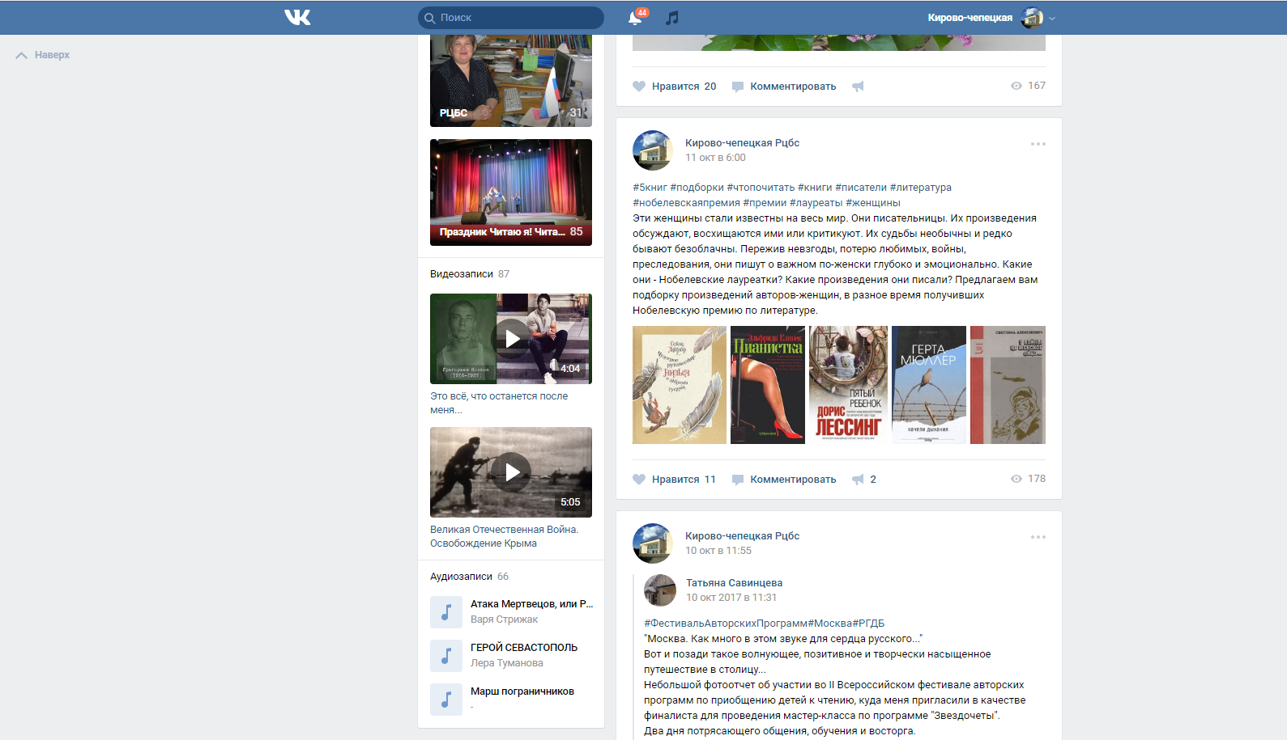

Сетевые краеведческие проекты активно реализуются сельскими библиотеками в социальных сетях: фото-проект «Природа района» позволил собрать фото-банк потрясающих панорамных фотографий, отражающих красоту Кирово-Чепецкого района в разные сезоны года. В проекте мог принять участие любой житель Кирово-Чепецкого района, разместив на своей страничке в ВКонтакте фотографии с хэштегами «экология2017», «фотопроект», «природарайона».
Малоконыпская библиотека – музей им. Н.В. Шубниковой еженедельно в соцсетях с хэштегом «Краеведческая среда» выкладывает статьи районной газеты «Кировец», опубликованные в 1987 году, рассказывающие о развитии Коныпского сельского поселения. Филипповская библиотека в рамках сетевого проекта «Малая родина – большая любовь» публикует в соцсетях стихи местных поэтов, посвященных родному селу. Фатеевская библиотека – музейно-культурный центр в рамках сетевого проекта «Мост времени» рассказывает на своих страницах в соцсетях ВКонтакте, Одноклассники о жизни села Фатеево в советский период. Данные проекты привлекают особое внимание подписчиков – уроженцев данных территорий, проживающих сейчас вдали от своей малой родины.
Большим интересом пользуется у жителей района интерактивная карта «История района в лицах», размещенная на сайте МБУК «Кирово-Чепецкая РЦБС». Фото-информация используется библиотекарями для проведения краеведческих мероприятий в библиотеках района.
В 2017 году Центральная районная библиотека организовала и провела культурно-просветительскую акцию «Умное чтение» с издательством «Настя и Никита»
(г. Москва), анонсировав ее в соцсетях ВКонтакте, Facebook.
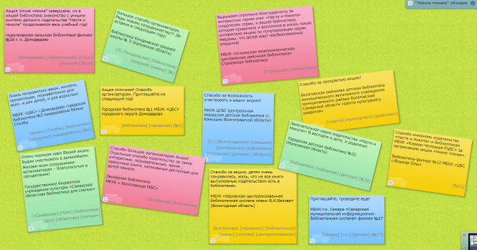
59 организаций из 13 регионов России - детские сады, библиотеки различных систем и ведомств – включились в акцию. «Умное чтение» - одно из потрясающих событий осени! Более 2000 детей стали участниками акции участникам незабываемые впечатления! Часть отзывов была размещена на виртуальной доске в сервисе http://linoit.com/

Рылова Е.Л.,
заведующая ИМО
МБУК «Кирово-Чепецкая РЦБС»

